**Тема: «Здобуття незалежності України»**

**Мета**: визначити історичне значення прийняття документа «Акта проголошення незалежності України», значення Всеукраїнського референдуму 1 грудня 1991 року та виборів Президента України; удосконалювати вміння роботи з історичними джерелами та документами.

Розвивати в учнів історичне і логічне мислення

Виховувати гордість за український народ

**Обладнання:** карта України, ІКТ

**Епіграф уроку:** «Україно, нездоланна, вища Мати

Володимира, Богдана і Тараса

Бог тобі призначив жити, не вмирати

Бути світові, як захист і окраса»

(Уривок із вірша В. Переяславця «Дзвони в Україні»)

**Хід уроку**

І. Організація класу до уроку.

ІІ. Актуалізація опорних знань учнів.

Вчитель:

Інколи, від противників нашої державності, можна почути твердження, що українці ніколи не мали своєї державності. Чи згідні ви з цією думкою? Виступіть у ролі опонентів.

(виставляю написи з хронологічними періодами державності в Україні)

* Які держави існували на території сучасної України із давніх часів?
* Які державні утворення існували у ХХ ст.? (УНР, ЗУНР, Гетьманська держава П.Скоропадського)
* Коли була спроба відновити Українську державу? (30.06.1941)
* Який висновок можна зробити з ваших повідомлень? (Якби не було державницьких традицій минулого, то немає сумніву, що не вдалося б створити сучасну державу)
* Як ви думаєте, коли, в 90-і роки, Україна зробила свій перший крок до незалежності? (16.07.1990)
* За яких обставин була прийнята Декларація про державний суверенітет? (До Верховної Ради УРСР вперше потрапили політики, віддані ідеї національного відродження; настрої мас; великодержавна політика Москви)
* Чому Декларації не було надано статусу конституційного акта? (Нерішучість депутатської більшості, яка не хотіла йти на розрив із центром)

ІІІ. Вивчення нового матеріалу.

1. Повідомлення теми, мети, плану уроку, проблемного питання:

*Вчитель:*

**Тема сьогоднішнього уроку:** здобуття незалежності України. Наше завдання: встановити історичне значення прийняття Акту незалежності України, значення Всеукраїнського референдуму та виборів Президента України.

**План**

1. Проголошення незалежності України та її міжнародне визнання.
2. Всеукраїнський референдум 1 грудня 1991 року.
3. Вибори Президента України. Л. Кравчук.

**Проблемне завдання:** чи є проголошення незалежності України виявом історичної необхідності, чи це випадковість?

*Вчитель*

Після поразки заколотників, які намагалися здійснити державний переворот, склалися сприятливі умови для здобуття Україною незалежності. 24 серпня 1991 року була скликана позачергова сесія Верховної Ради УРСР, яка прийняла документ виняткової історичної ваги – Акт проголошення незалежності України. За проголошення незалежності проголосували 346 народних депутатів, проти – 4. Під впливом поразки заколотників за Акт проголосувала також значна частина депутатів-комуністів. Результати голосування депутати зустріли бурхливими оплесками. З прийняттям цього доленосного документа УРСР перестала існувати. У світі з'явилася нова держава – Україна.

* Робота з документом «Акт проголошення незалежності України» ІКТ

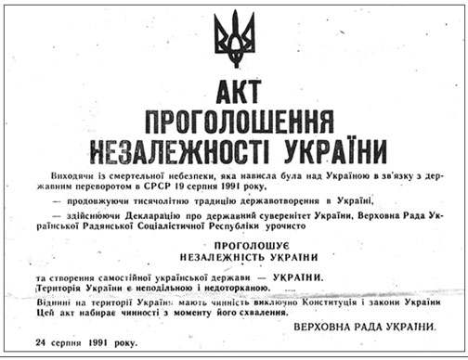

* Що сприяло прийняттю документа? (Антидержавний путч)
* Які правові засади проголошення Незалежності України? (Територія України є неподільною і недоторканою. Мають чинність Конституція і Закони України)
* В чому історичне значення документа? (Проголошено утворення держави України)

*Вчитель*

Першими державами, які визнали утворення України були Польща і Канада. Потім Угорщина, толі Литва і Латвія, пізніше Болгарія, Росія, Аргентина, Хорватія, а до кінця грудня 1991 року Україну визнало 68 країн. Така могутня підтримка нашої державності була викликана тим, що український народ та його політики обрали мирний і цивілізований шлях побудови суверенної держави.

В умовах незалежності компартія України швидко втрачала свій вплив на суспільство. Через наявність матеріалів, що свідчили про участь органів КПУ в державному перевороті 19-21 серпня 1991 року, Президія Верховної Ради вирішила припинити її діяльність до остаточного розслідування обставин, пов’язаних із переворотом. Були виявлені незаперечні докази того, що керівництво КПУ підтримувало державний переворот. Президія Верховної Ради України заборонила діяльність КПУ. «Група 239» заявила про свій саморозпуск. Над будинком Верховної Ради замайорів національний синьо-жовтий прапор.

* Робота з документом «Підсумки Всеукраїнського референдуму 1 грудня 1991 року» ІКТ

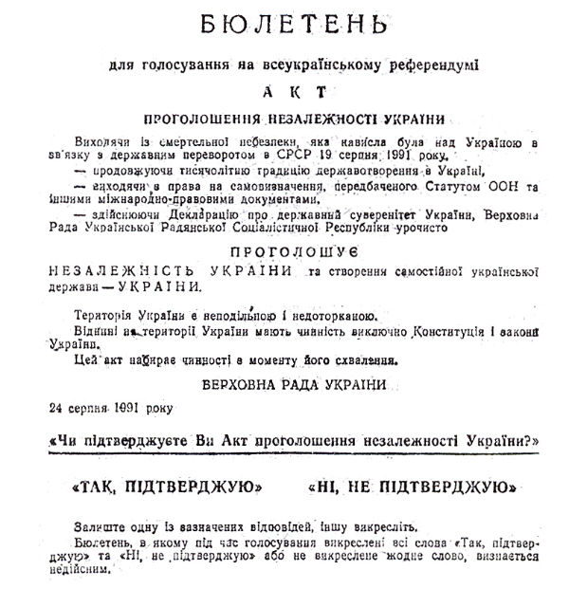

* Яке питання ставилося у бюлетені для голосування? (Чи підтверджуєте Ви Акт проголошення незалежності України?)
* Які результати референдуму? (90,32 % - так)
* Які результати референдуму у нашій Тернопільській області? (98,67 % - так, 0,78 % - ні)
* В чому, на вашу думку, значення референдуму?

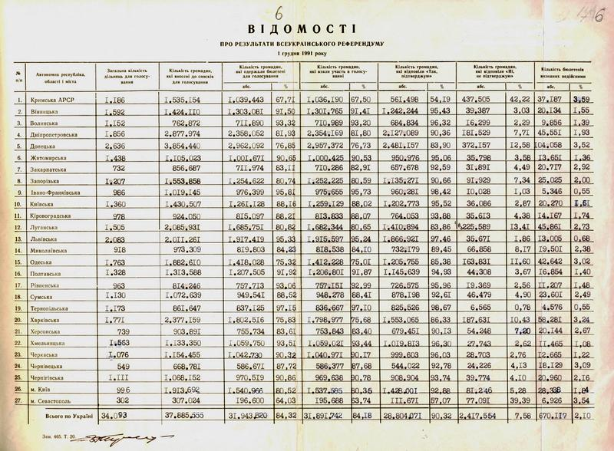

*Вчитель*

Одночасно з референдумом відбулися вибори Президента України. Кандидатів на цю посаду висунули партії, рухи, трудові колективи. Центральна виборча комісія зареєструвала сім кандидатів, серед яких найвідомішими були: голова Верховної Ради України Л. Кравчук, голова Львівської обласної ради В. Чорновіл, голова Української республіканської партії Л. Лук'яненко. Незважаючи на відмінності програм, усі кандидати заявляли, що вони виступають за Незалежність України. Першим Президентом України був обраний Леонід Кравчук, за якого проголосували 61,6 % виборців. Кандидат від народного руху В.Чорновіл здобув друге місце (23,27% голосів).

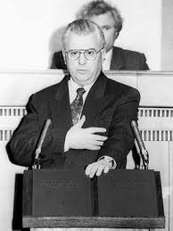

Леонід Кравчук приймає присягу Президента України

*Учень*

Леонід Макарович Кравчук народився 10 січня 1936 року в селі Великий Житен Рівненської області в селянській родині. Спочатку здобував освіту за спеціальністю «Бухгалтерський облік» в Рівненському кооперативному економіко-правовому технікумі (теперішній Рівненський кооперативний економіко-правовий коледж) в період з 1951 по 1953. Потім здобув економічну освіту в [Київському державному університет](https://uk.wikipedia.org/wiki/%D0%9A%D0%B8%D1%97%D0%B2%D1%81%D1%8C%D0%BA%D0%B8%D0%B9_%D0%B4%D0%B5%D1%80%D0%B6%D0%B0%D0%B2%D0%BD%D0%B8%D0%B9_%D1%83%D0%BD%D1%96%D0%B2%D0%B5%D1%80%D1%81%D0%B8%D1%82%D0%B5%D1%82)і ім. Т. Шевченка, отримав спеціальність викладача суспільних наук ([1958](https://uk.wikipedia.org/wiki/1958)). Пізніше закінчив [Академію суспільних наук при ЦК КПРС](https://uk.wikipedia.org/wiki/%D0%90%D0%BA%D0%B0%D0%B4%D0%B5%D0%BC%D1%96%D1%8F_%D1%81%D1%83%D1%81%D0%BF%D1%96%D0%BB%D1%8C%D0%BD%D0%B8%D1%85_%D0%BD%D0%B0%D1%83%D0%BA_%D0%BF%D1%80%D0%B8_%D0%A6%D0%9A_%D0%9A%D0%9F%D0%A0%D0%A1) ([1970](https://uk.wikipedia.org/wiki/1970)). [Кандидат економічних наук](https://uk.wikipedia.org/wiki/%D0%9A%D0%B0%D0%BD%D0%B4%D0%B8%D0%B4%D0%B0%D1%82_%D0%B5%D0%BA%D0%BE%D0%BD%D0%BE%D0%BC%D1%96%D1%87%D0%BD%D0%B8%D1%85_%D0%BD%D0%B0%D1%83%D0%BA).

Став відомим широкій громадськості завдяки теледебатам з ініціаторами створення Народного руху на початку 1989 року, коли працював завідувачем відділу агітації та пропаганди ЦК КПУ. Влітку 1990 року був обраний головою Верховної Ради України.

* Робота з документом «З інтерв’ю Л. Кравчука газеті «Аргументи і факти» 8 квітня 1993 р.» ІКТ
* Які причини розпаду СРСР визначив Л. Кравчук?

IV. Закріплення нового матеріалу.

*Тестові завдання*

1. Акт проголошення незалежності України Верховна Рада прийняла:

А. 1 грудня 1991 р.;

Б. 16 липня 1990 р.;

В. 24 серпня 1991 р.;

Г. 8 грудня 1991 р.

2. Вибори Президента України відбулися:

А. 24 серпня 1991 року;

Б. 16 липня 1990 року;

В. 1 грудня 1991 року;

Г. 8 грудня 1991 року.

3. Першими незалежність України визнали:

А. Латвія і Литва;

Б. Канада та Польща;

В. Угорщина та Англія;

Г. Росія та Аргентина.

4. Хто із даних осіб не був кандидатом у Президенти під час виборів 1 грудня 1991 року:

А. В. Івашко;

Б. Л. Кравчук;

В. В. Чорновіл;

Г. Л. Лук'яненко.

*Графічний диктант*

Позначте правильні твердження знаком «+», а неправильні знаком «-»

1. Після поразки заколотників склалися сприятливі умови для проголошення незалежності [­­_]
2. За проголошення незалежності проголосувало 346 народних депутатів [­­_]
3. УРСР перестала існувати 1 грудня 1991 року [­­_]
4. З моменту проголошення незалежності чинними на території України є Конституція і Закони України [­­_]
5. Головою Верховної Ради України у серпня 1991 року був обраний Л.Кучма [­­_]
6. Підприємства союзного підпорядкування які знаходилися на території України проголошувалися власністю народу України [­­_]
7. Територія України є неподільною і недоторканою [­­_]
8. Парламентська меншість ( група 120) заявила про свій саморозпуск [­­_]

V. Підсумок уроку

* Дайте відповідь на проблемне питання: Чи є проголошення незалежності України виявом історичної необхідності, чи це випадковість?
* Яке значення виборів Президента України та Всеукраїнського референдуму?

Оцінювання

Домашнє завдання: опрацювати параграф 28 підручника.